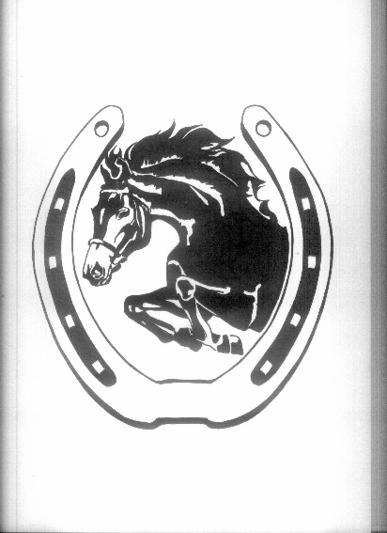
SZKOLENIE LICENCYJNE

Klub Sportowy Faruk serdecznie zaprasza na szkolenie licencyjne z zakresu lonżowania konie z Janem Ratajczakiem.
Zajęcia mają pozwolić na podnoszenie poziomu wyszkolenia jeźdźców w obszarze pracy z ziemi z koniem. Szkolenie skierowane jest do zawodników, którzy chcą lepiej opanować sztukę lonżowania koni, a szkoleniowcom pomóc efektywniej wykorzystać pracę na lonży w codziennym treningu.

Organizator Klub Sportowy Faruk – Niegardów
Osoba prowadząca – Jan Ratajczak (Trener II klasy)
Termin – 21- 22 listopada 2019 (czwartek i piątek) godz. 16 – 21.30 oraz 9.00 do 15.30
Koszt ponoszony przez uczestników: 200 zł za dwa dni

Możliwość uczestnictwa wraz z koniem w treningach:
Koszt wynajmu boksu (przyjazd z własnym koniem) – 50 zł / dzień

Zgłoszenia wraz z potwierdzeniem przelewu:
90 1560 0013 0000 1150 0007 3565
GetinBank, Usługi Edukacyjno – rekreacyjne ATENA
Niegardów Kolonia 54, 32-104 Koniusza

HARMONOGRAM:
PROGRAM - KURS LONŻOWANIA 21-22.11.2019r
(Niegardów k. Krakowa)

Zakres wiedzy teoretycznej i praktycznej:
Kurs podstawowy III i II stopnia

- teoria – 5,5 godziny
- praktyka - 6 godzin

Razem: 11,5 godzin

I. Lonżowanie koni na pojedynczej lonży - teoria 2,5 godziny

- Miejsce i podłoże do lonżowania
- Wyposażenie i rząd dla konia
- Prawidłowe wypięcie konia na lonży;
- Wodze pomocnicze – rodzaje i zasadność stosowania;
- Technika i zasady lonżowania.
- Ćwiczenia gimnastyczne, skala wyszkolenia.
- Praca z młodymi i zaawansowanymi końmi.
- Praca z trudnymi końmi.
- Korygowanie problemów z końmi.
- Praca na koziołkach i drągach.

II. Lonżowanie koni na podwójnej lonży – teoria wstęp 3 godziny

- Podwójna lonża – zasadność stosowania;
- Technika lonżowania na podwójnej lonży
- Film szkoleniowy

III. Lonżowanie koni - praktyka 6,0 godzin

- Lonżowanie na pojedynczej lonży
- Lonżowanie na podwójnej lonży

PLAN GODZINOWY

21.11.2019r – (czwartek) miejsce – sala wykładowa zajęcia teoretyczne

16.00 -17.30 teoria 2 godz.
17.30 – 18.15 przerwa na kawę, herbatę
18.15 – 19.45 teoria 2 godz.
19.45 – 20.00 przerwa na kawę, herbatę
20.00 –21.30 teoria 1,5 godz.

22.11.2019r - (Piątek) miejsce hala – zajęcia praktyczne

09.00 – 10.45 - praktyka część pierwsza - 2 konie pojedyncza lonża
10.45 – 11.00 - przerwa kawa , herbata
11.00 – 12.45 – praktyka część druga - 2 konie podwójna lonża
12.45 – 13.00 - przerwa kawa, herbata
13.00 – 14.45 - praktyka część trzecia – 2 konie podwójna lonża
15.00 - 15.30 - zakończenie, podsumowanie, wręczenie certyfikatów uczestnictwa

W każdej części praktycznej udział własny kursantów.

Kursanci mają być zaopatrzeni obowiązkowo w rękawiczki.
Organizator lub kursanci zapewniają podstawowy sprzęt do lonżowania.

Możliwość uczestnictwa do 25 osób.
Organizator zapewnia kawę, herbatę i drobny poczęstunek.
Zgłoszenia mailowe: marta.polaczek.bigaj@interia.pl
Kontakt telefoniczny do organizatora: 501 -665-520
Decyduje kolejność zgłoszeń.
Dojazd: Miejscowość Niegardów koło Krakowa. Najdogodniejszy dojazd przez Kocmyrzów. Lokalizacja w sąsiedztwie charakterystycznego wiatraka prądotwórczego. Dojazd od strony drogi Kocmyrzów – Niegardów lub od stacji benzynowej przy drodze Słomniki – Proszowice.

